第九届北航大学生建筑结构设计大赛
房屋建筑结构设计
一、设计题目
奥运文化会展中心设计
二、设计要求
（一）设计背景
为庆祝2022年北京冬奥会成功举办，更好地弘扬奥运精神，北京市顺义区拟兴建一座奥运文化展示交流中心。
（二）建筑设计要求
1．基本设计要求
该工程为“奥运文化会展中心”，在设计中应充分体现奥运建筑的性格特征，建成集体育文化学习、交流、展览为一体的综合性展示交流中心。中心既能承办各类奥运主题展览活动，也能举办各类体育教育活动。设计方案应满足使用功能需求，符合安全、卫生、经济、适用、美观、绿色等基本要求。建筑风格应充分体现出奥运文化内涵。
2．总平面设计要求
设计用地位于白马路北侧，为一长方形场地，场地平整，东部为城市公园。详见图1。设计要求总平面建筑布置合理，交通流线流畅，满足基本交通疏散的要求。布置一定数量的轿车、大巴及自行车停车场；参观人员、办公管理人员、展品要分别设置出入口，并易于管理。除建筑之外，余下的用地做绿地及广场景观。建筑后退建设用地红线不小于3米。
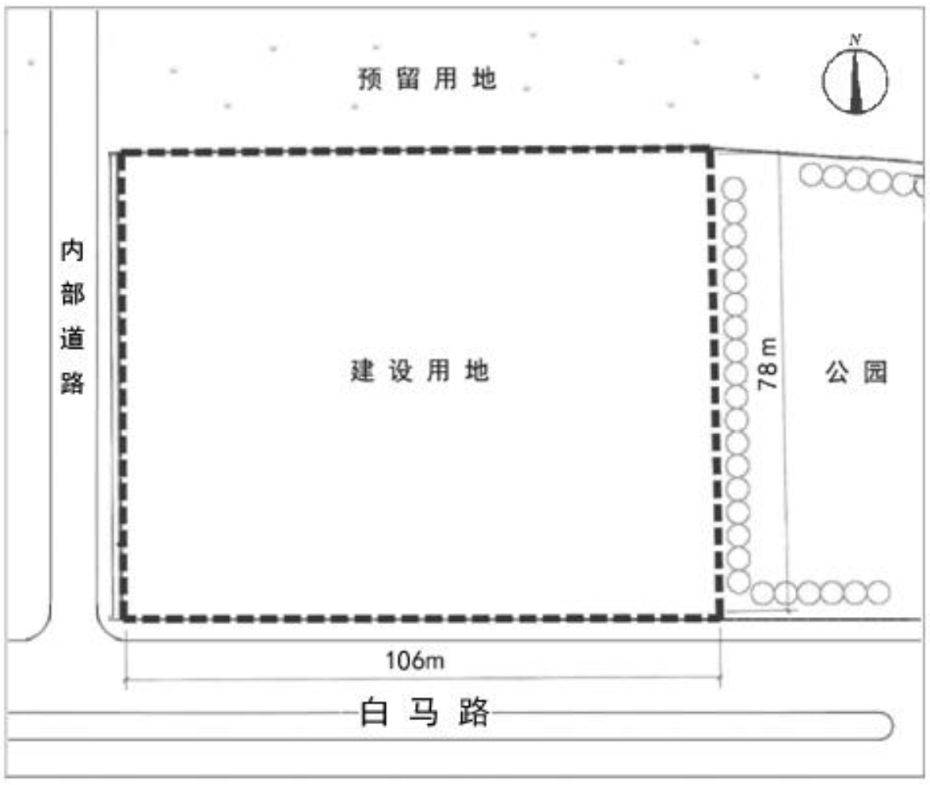
图1 总平面图
3．建筑设计要求
（1）建筑平面设计要求
总建筑面积为8000m²，可上下浮动10%，具体面积分配如下：
1）奥运文化展览区
此部分为中心的核心部分，奥运文化展览区要求设置展厅一间，面积不小于2500m²，库房1间，面积不小于1000m²。要求库房与展厅之间联系紧密，交通方便，库房与主展厅应有单独的对外出入口，以方便展品进出之需要。
2）体育主题教育区
体育主题教育区要求设置各类体育教室共计不少于8间，每间活动用房面积不小于80m²。
3）体育运动交流区
此部分需设计标准篮球场一间、乒乓球室一间，均不设置观众席。
4）公共服务区
公共服务区包括入口大厅、接待室、贵宾室、售卖厅、咖啡厅、公共卫生间等，入口大厅应满足安全疏散的要求，各部分面积可按照规范酌情设定。
（2）交通流线设计要求
要求合理安排交通流线，做到流线清晰流畅，互不干扰，分流合宜，疏散满足规范要求。
（3）建筑立面设计要求
要求建筑立面具有鲜明的奥运文化特色。建筑形体要具有标志性，建筑主入口醒目。建筑总高度不超过24m。
（4）建筑剖面设计要求
要求建筑剖面能反映出结构体系关系，空间利用等。
4．建筑设计内容
（1）绘制建筑方案图
包括总平面图、各层平面图、主入口立面图、剖面图等。
（2）绘制建筑方案效果图
根据拟定的设计方案，制作效果图或模型。
5．参考规范
《民用建筑设计统一标准》GB50352-2019
《建筑设计防火规范》 GB50016-2014
《文化馆建筑设计规范》 JGJ/T41-2014
《无障碍设计规范》 GB50763-2012
（三）结构设计要求
1．结构设计基本资料
（1）结构设计资料
1）抗震设防烈度为8度（0.2g），设计地震分组为第二组，设防类别由各参赛队自定。
2) 基本雪压为0.4${\text{kN}}/{m^{2}}$。
3) 基本风压为0.45${\text{kN}}/{m^{2}}$，地面粗糙度C类。
4) 冰冻深度为0.8$m$。
5) 地基承载力特征值为$f_{\text{ak}}$=200${\text{kN}}/{m^{2}}$，Ⅱ类场地，本工程不考虑地下水影响。
（2）主要参考资料
结构设计遵循下列设计规范的相关规定，并可根据各自结构体系的特点进行相应的补充：
1）《建筑结构荷载规范》 GB50009-2012
2）《建筑结构可靠性设计统一标准》 GB 50068-2018
3）《混凝土结构设计规范》 GB50010-2010（2015版）
4）《北京地区建筑地基基础勘察设计规范》DBJ11-501-2009
5）《建筑地基基础设计规范》 GB50007-2011
6）《建筑抗震设计规范》 GB50011-2010（2016版）
7）《建筑工程抗震设防分类标准》GB50223-2008
8）《空间网格结构技术规程》JGJ 7-2010
9）《钢结构设计标准》 GB 50017-2017
10）《膜结构技术规程》CECS 158：2015
11）《索结构技术规程》JGJ 257-2012
2．结构设计内容
（1）结构形式
结构体系概念清晰，既满足建筑外形及功能需求，又兼具良好的安全性、经济性、合理性。上部屋盖结构需采用空间结构，具体形式不限，可选择张弦梁、网壳、网架、桁架、刚架、膜、索等结构形式；下部结构由各参赛队自定。
（2）编写设计说明计算书
完成一份思路清晰、表达准确、步骤完整的计算书，主要内容涵盖结构荷载取值与计算、计算模型的建立、内力计算、构件设计、节点设计。计算书需提供计算软件名称、主要设计参数以及结构设计主要控制指标计算结果。
（3）绘制主体结构施工图
绘制主体结构施工图，包括：结构设计总说明、结构布置图、关键构件详图、关键节点大样图等。
3．建筑结构模型
模型制作需结合拟定的设计背景。模型比例（1：100～1：400），各参赛队可自行选择木、竹、渔线、卡纸、玻璃膜等材料制作。各参赛队独立制作完成建筑结构模型，最终提交成果须附有模型制作过程的照片。
（四）作品成果要求
参赛作品应力求功能明确，有创意性，贴近生活，结构合理，制作精巧。作品由参赛队命名，名称要求健康向上，特点突出。每个参赛队仅能提交一份作品。完整的作品成果应包括以下部分：建筑设计内容、结构设计内容、建筑结构模型。
三、评比标准
此次大赛的评比，主要从建筑设计、结构设计、建筑结构模型三个方面进行考察，总分100分，各部分的权重分别为：30% 、60% 、10%。
（一）建筑设计内容（总分30分）
1．建筑设计说明书（满分10分）
9～10分 按照要求，写出完整的说明书：采用此建筑设计方案及屋顶设计的特点，使用的优点，与周围环境的协调性等，能体现绿色环保概念；说明空间与结构的配合以及施工手段，突出材料处理方式的丰富性。反映结构逻辑与形体间的逻辑关系，材料特性的发展情况，并应有详尽的视线分析说明。
6～8分 基本能按照要求，写出较完整的说明书：采用此建筑设计方案及屋顶设计的特点，使用的优点，与周围环境的协调性等。基本能体现绿色环保概念；能够说明空间与结构的配合以及施工手段，以及材料处理方式的丰富性。能基本反映结构逻辑与形体间的逻辑关系并说明材料特性的发展情况，并有一定的视线分析说明。
0～5分 不能很好的按照要求写出说明书，但能够简单说明空间与结构的配合及施工手段，说出材料处理方式的丰富性。能简单反映结构逻辑与形体间的逻辑关系并说明材料特性的发展情况，缺少视线分析说明。
2．建筑方案图和效果图（满分20分）
16～20分 建筑功能合理，正确绘制建筑方案图，图纸内容完整。能够根据拟定的背景资料，制作效果图，透视准确、配景丰富，能很好地反映出设计的特点。
12～15 分 建筑功能较合理，较正确地绘制建筑方案图，图纸内容较为完整。效果图透视较为准确、配景得当，基本能反映出设计的特点。
0～11分 建筑功能基本合理，不能根据拟定的背景资料完成建筑方案图的绘制，图纸内容不完整，效果图透视不准确、配景表达不充分，不能反映出设计的特点。
(二)结构设计内容（总分60分）
1．结构设计计算书（满分40分）
36～40分 按照要求完成，结构设计具有很好的创新性与可实施性，结构体系概念清晰，可满足建筑外形及功能的需求，设计说明计算书对结构设计方案、主要结构材料、屋盖及其支承结构力学分析模型的描述细致，可提供完整的主体结构设计流程、静力及动力分析过程和结果，且主体结构的关键设计参数能够满足现行设计规范的要求。
30～35分 按照要求完成，结构设计具有较好的创新性与可实施性，结构体系概念较为清晰，可满足建筑外形及功能的需求，设计说明计算书对结构设计方案、主要结构材料、屋盖及其支承结构力学分析模型的描述较为细致，可提供较完整的主体结构设计流程、静力及动力分析过程和结果，且主体结构的关键设计参数能够满足现行设计规范的要求。
24～29分 按照要求完成，结构设计的创新性与可实施性一般，结构体系基本满足建筑外形及功能的需求，设计说明计算书能够简要介绍结构设计方案、主要结构材料、屋盖及其支承结构力学分析模型，可提供基本完整的主体结构设计流程、静力及动力分析过程和结果，能够遵守规范和标准，具有一定的设计思想。
0～23分 不能按照要求完成，结构设计无创新性与可实施性，不能满足建筑外形及功能的需求，设计说明计算书中缺少结构设计方案、主要结构材料、屋盖及其支承结构力学分析模型的描述，主体结构设计流程、静力及动力分析过程和结果较为粗糙，不能遵守规范和标准，不能体现结构设计思想。
2．结构设计施工图（满分20分）
16～20分 绘制较完整的主体结构施工图，包括结构设计总说明、结构布置图、关键构件和关键节点大样图等。
12～15分 绘制基本完整的主体结构施工图，包括结构设计总说明、结构布置图、关键构件和关键节点大样图等，但有一些疏漏和缺陷。
0～11 分 主体结构施工图不够完整，结构设计总说明、结构布置图、关键构件和关键节点大样图等有欠缺。
（三）建筑结构模型（总分10分）
8～10分 模型能很好地体现作品的设计理念，并且制作精美，比例准确，具备较高的艺术欣赏价值。
5～7分 模型较好地体现作品的设计理念，制作较细致，比例基本准确，艺术欣赏价值一般。
0～4分 模型不能很好地体现作品的设计理念，制作略显粗糙，比例不够准确，艺术欣赏价值较低。

